2 ПРОЕКТИРОВАНИЕ ПРОГРАММНОГО СРЕДСТВА

2.1 Обобщенный алгоритм работы программы
Для наглядного описания жизненного цикла приложения и реакции на события пользователя была разработана диаграмма работы программы, представленная в графической части на листе 1.
Данная диаграмма отображает следующие ключевые состояния и переходы:
- Инициализация: Приложение запускается, запрашивает у пользователя количество рабочих потоков, создает графическое окно с помощью библиотеки SFML и загружает необходимые ресурсы (шрифты).
- Ожидание действий пользователя: Основной цикл приложения ожидает ввода. В этом состоянии система обрабатывает два типы событий:
- Закрытие окна – завершение работы программы.
- Ввод текста – обновляет содержимое полей 'dirInput’ и 'fileInput’, а также позицию курсора.
- Обработка команд:
- При нажатии кнопки “Search” состояние меняется на 'searching = true’. Запускается асинхронная процедура ‘searchFiles’ в отдельном потоке, не блокируя интерфейс.
- При нажатии кнопки “Cancel” устанавливается флаг 'cancelRequested = true’, результаты и поля ввода очищаются, поиск прерывается.
- Многопоточный поиск: В состоянии ‘searching’ выполняется основной алгоритм:
- Рекурсивный сбор всех файлов из стартовой директориии.
- Разделение списка файлов на части (chuncks) для параллельной обработки несколькими потоками.
- Запуск пула рабочих потоков для сравнения имен файлов с образцом, переданным пользователем в строке 'fileInput’
- Синхронизированное добавление найденных путей в общей контейнер 'searchResults’
- Логирование процессов в файлы 'error.log’ и 'potoc.log’.
- Отображение результатов: После завершения поиска ('searching = false’) обновленный список 'searchResults’ отображается в интерфейсе. Пользователь может прокручивать длинные списки с помощью колесика мыши (на что срабатывает событие 'MouseWheelScrolled’), что изменяет 'scrollOffset’.
Данная диаграмма наглядно демонстрирует реактивную модель приложения, построенную на основе цикла обработки событий (event loop), и четка разделяет синхронные операции ввода-вывода и асинхронные вычислительные задачи.

2.2 Архитектура приложения

Приложение построено по модульной архитектуре с четкими разделениями ответственности, на рисунке 2.1 представлена архитектура многопоточного приложения для поиска файлов по имени:

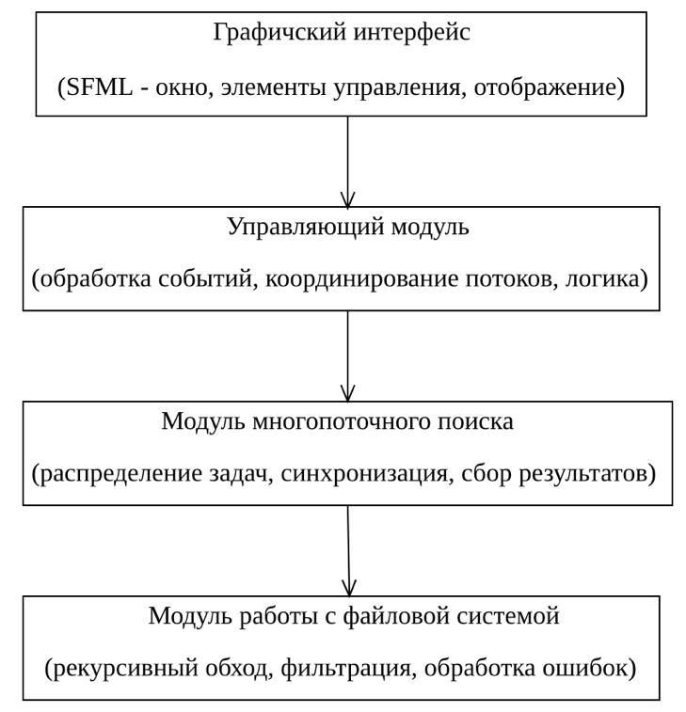

Рисунок 2.1 – архитектура многопоточного приложения

Архитектура включает следующие основные модули:
- Графический интерфейс (SFML) – ответственный за отрисовку окна, элементов управления и визуализацию результатов.
- Управляющий модуль – координирует работу всех компонентов: обрабатывает пользовательские события, управляет потоками выполнения и основной логикой приложения.
- Модуль многопоточного поиска – организует распределение задач между потоками, обеспечивает синхронизацию и сбор данных.
- Модуль работы с файловой системой – выполняет рекурсивный обход директорий, фильтрацию файлов по заданным критериям и обработку ошибок доступа.
Данная структура позволяет добиться четкого разделения ответственности, упрощенной масштабируемости и поддержки безопасности при разработке.

2.3 Логическая структура

При разработке программного средства опираясь на основные модули многопоточного приложения для поиска файлов были разработаны определенные классы, каждый из которых отвечает за свою логику:
- Application – главный управляющий класс. Инкапсулирует точку входа, инициализацию подсистемы и основной цикл событий. В свою очередь он создает и управляет `MainWindow` и `SearchManager’.
- MainWindow – класс для управления главным окном. Наследуется от 'sf::RenderWindow’. Отвечает за отрисовку всех GUI-компонентов, обработку событий мыши, клавиатуры и делегирование логики другим модулям. Он использует `UIController` для отрисовки виджетов (`Button`, `TextField`).
- UIController – контроллер пользовательского интерфейса. Управляет состоянием виджетов (кнопок, полей ввода), валидацией данных и передачей команд от 'MainWindow’ к 'SearchManager’. При нажатии кнопки "Search"` данный контроллер формирует запрос и передает его в `SearchManager`.
- Widget – базовый класс для всех элементов GUI (‘Button’, ‘TextField’, ‘Label’). Определяет интерфейс для отрисовки, обработки событий и обновления состояния.
- SearchManager – центральный класс для организации поиска. Управляет пулом потоков ('ThreadPool’), создает задачи (‘SearchTask’), контролирует флаг отмены ('cancelRequested’) и агрегирует результаты от потоков. С помощью класса `DirectoryScanner` получает список файлов, создает через `ThreadPool` несколько `SearchTask` и запускает их. А также рабочие потоки пишут сообщения в `FileLogger`. По завершении всех задач центральный клаас уведомляет `MainWindow` через события или проверку флагов, и `MainWindow` обновляет список `SearchResult` на экране.
- TreadPool – класс, реализующий пул рабочих потоков. Обеспечивает эффективное распределения задач ('SearchTask’) между фиксированным количеством потоков, их запуск и синхронизацию.
- SearchTask – задача для поиска, передаваемая в поток. Содержит данные для обработки (список файлов, шаблон имени) и метод `run()`, выполняющий поиск в своей порции данных. Каждый экземпляр `SearchTask` использует `FileSearcher` для проверки файлов. Найденные результаты добавляются в общий `ResultAggregator`.
- FileSearcher – класс инкапсулирующий логику поиска файлов по имени, он сканирует полученную директорию, проходится по именам файлам анализируя на совпадение с названием, переданным из поля ввода. Реализует стратегию сравнения, без учета регистра.
- DirectoryScanner – класс для рекурсивного обхода файловрй системы. Собирает список всех файлов в заданной директории с обработкой исключений (`skip_permission_denied`).
- SearchResult – обертка для результатов поиска. Хранит путь к файлу, время модификации, размер и другие метаданные. Обеспечивает форматированный вывод.
- ResultAggregator – синхронизированный контейнер для сброра результатов от всех потоков. Использует мьютекс (`std::mutex`) для потокобезопасного доступа.
- Logger – базовый класс для системы логирования. Определяет интерфейс записи сообщений разного уровня (информация, ошибка, отладка).
- FileLogger – реализация `Logger`, записывающая сообщения в файлы (`search_log.txt`, `potoc.log`). Обеспечивает ротацию логов и добавление временных меток.
- ConfigManager – класс для работы с конфигурацией приложения (количество потоков по умолчанию, путь к домашней директории, настройки шрифтов). Загружает и сохраняет настройки.
- Utils – вспомогательный класс со статическими методами: преобразование кодировок (`utf8ToU32`, `u32ToUtf8`), обёртка текста (`wrapPath`), получение временной метки (`timestampNow`).
На рисунке 2. 2 представлена диаграмма классов, описанных выше, для многопоточного приложения поиска файлов по имени.

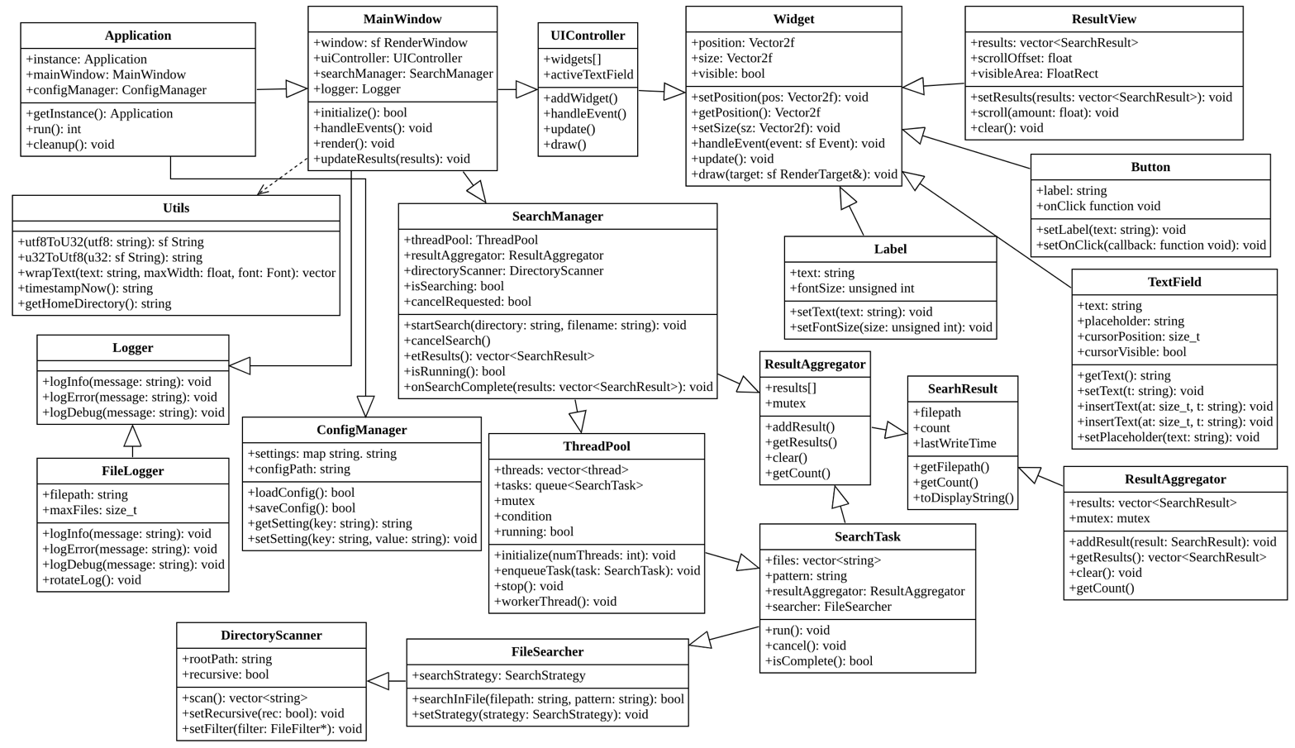

Рисунок 2.2 – Диаграмма классов.

